Ответственные за проведение фестиваля  МАДОУ д/с №165  г. Новосибирск, ул. Барьерная, 21  тел/факс: 8 (383) 345-19-86  Заведующий  Кузенкова Ольга Яковлевна  Зам.зав. по ВМР  Колмыкова Ольга Геннадьевна  тел. 8 (383) 306-45-85  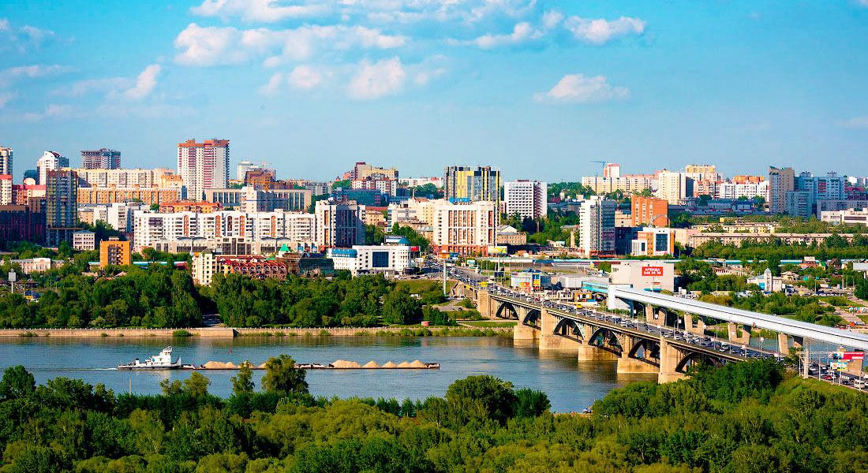  Аудитория: воспитанники и педагоги муниципальных дошкольных учреждений, расположенных на территории Советского района (Правые Чемы, Левые Чемы)  Дата проведения: 31.03.2023  Время проведения: 10.00 – 12.00  Место проведения: МБУК ДК «Приморский»,  ул. Молодости, 17  Программа фестиваля  9.30-10.00  Встреча участников, подготовка к выступлениям  10.00 Открытие фестиваля  1. Музыкально-хореографическая композиция «Родина» МБДОУ д/с №156  2. Стихотворение Г. Казаниной «Новосибирск»  МБДОУ д/с №442  3. Танец «Город на Оби»  МАДОУ д/с №165  4. Песня «Новосибирск»  МБДОУ д/с № 364  5. Танец «Сибирский перепляс»  МАОУ ЦО №165 им. В.А.Бердышева | Отдел образования Советского района управления общего и дополнительного образования департамента образования мэрии города Новосибирска    Фестиваль детского творчества  «Юные дарования»,  посвященный 130-летию г. Новосибирска  65 –летию Советского района  «Новосибирск – родной мой город.  Новосибирск – моя земля!».  Новосибирск, 2023  6. Хоровод «Наша речка»  МБДОУ д/с № 280  7. Песня «Мой родной Советский район»  МБДОУ д/с №442  8. Танец «Сибирские мотивы»  МБДОУ д/с № 374  9. Песня «Мой город»  МБДОУ д/с № 280  10. Танец «Васильковая поляна»  МАОУ ЦО №165 им. В.А.Бердышева  11. Песня «Мы - единое целое»  МБДОУ д/с №33  12. Песня «Встань за веру, русская земля»  МАДОУ д/с №16  Закрытие фестиваля  